Северная сказка у Деда Мороза
(Великий Устюг, 1 день, жд)

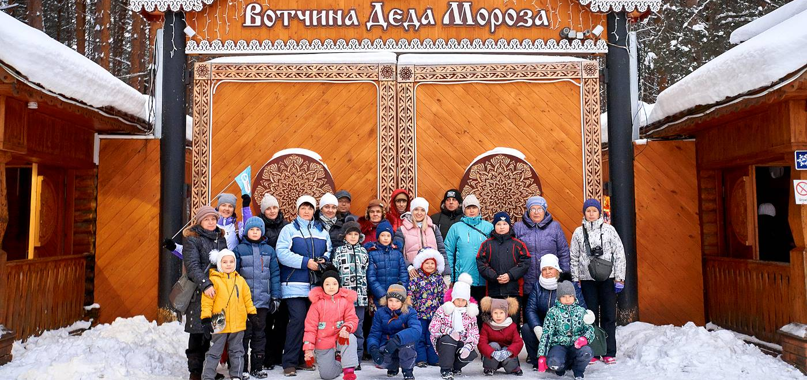

Экскурсионный день:

00:04 – отправление на поезде 287г из г. Киров

08.16 – прибытие в Котлас. Отправление в Великий Устюг;

организованный завтрак в кафе;

поездка в загородную вотчину Деда Мороза: Поездка в загородную вотчину Деда Мороза: от самых главных ворот вотчины начинается тропа сказок. Эта дорожка полна интересных приключений и оживших героев любимых сказок. Здесь и Лесовичок Шишок свои истории рассказывает, скоморошки у волшебного колодца прибаутками обмениваются, Михайло Потапыч силой со своими гостями меряется, зайчата молодецкие забавы устраивают, бабушка Аушка рецептами волшебными да сборами делится, а мудрая сова загадки загадывает. Путь верный хоть и затейливый ведет к дому Деда Мороза. Терем у Деда Мороза большой, волшебный, гостеприимный и уютный. Круглый год радушный хозяин встречает своих гостей, а помощники Зимнего волшебника знакомят со всеми двенадцатью комнатами и рассказывают о жизни Деда Мороза. В свободное время мы сможем посетить и зимний сад, и ледяные горки, и ледник Деда Мороза.

организованный обед в кафе;

выставка «Новогодняя и рождественская игрушка». Здесь представлена большая коллекция елочных украшений разных эпох. Такого количества одновременно наряженных елок вы, наверное, больше нигде не увидите. Каждая елочка особенная, украшена игрушками определенного времени, например, 1930-х годов. В отдельном зале музея представлены экспонаты, рассказывающие о праздновании Нового года и Рождества в разных странах мира;

интерактивная программа «Колумбы русские». Нас ждет захватывающее путешествие. Мы перенесемся в далекое прошлое – оттуда отправимся в Сибирь путями устюжских первопроходцев. Готовясь к путешествию, исследователи получат возможность приобрести незаменимые в Сибири знания и навыки. Заняв места в команде судна, ребята познакомятся с опасным маршрутом, который прошел со своими товарищами Семен Дежнев, станут свидетелями открытия пролива между Азией и Америкой;

организованный ужин в кафе;

19:41 – отправление домой на поезде 207г из Котласа;

День прибытия:
~ 03.10 – прибытие в Киров.

Внимание! Время в программе примерное и указывается для того, чтобы Вам лучше представлять программу тура. Фирма оставляет за собой право менять порядок предоставляемых услуг или заменять их на равноценные без изменения общего объема программы.

Стоимость тура:
 | 15+1 | 20+2 | 25+2 | 30+3
школьники | 9350 | 9990 | 9250 | 8900
взрослые | 9850 | 10490 | 9750 | 9400

В стоимость входит: транспортное и экскурсионное обслуживание, питание: 1 завтрак, 1 обед, 1 ужин; посещение Вотчины Деда Мороза: тропа сказок, терем Деда Мороза, игровая программа; музей новогодней игрушки..

За дополнительную плату: ж/д билеты Киров-Котлас-Киров от ~1650 р. шк. ~ от 2900 р. взр.; комиссия за покупку ж/д билетов +500 р.; личные расходы.

Желаем Вам отличного отдыха и ярких впечатлений!

